iDME学生账号使用指导

登录华为云的时候使用IAM账号

租户名/原华为云账号：yxpx02

IAM用户名/邮箱地址：hl+学号

密码：Aa123456

如：2405273101 刁品盈 则她的用户名为：hl2405273101

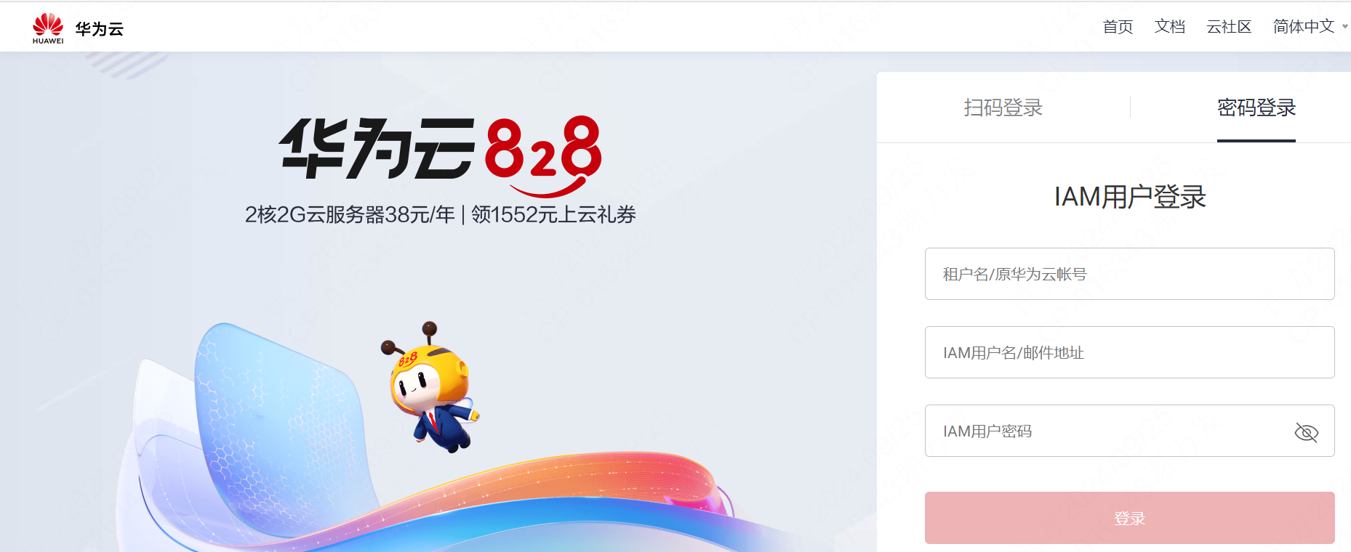

登陆进去的页面如下图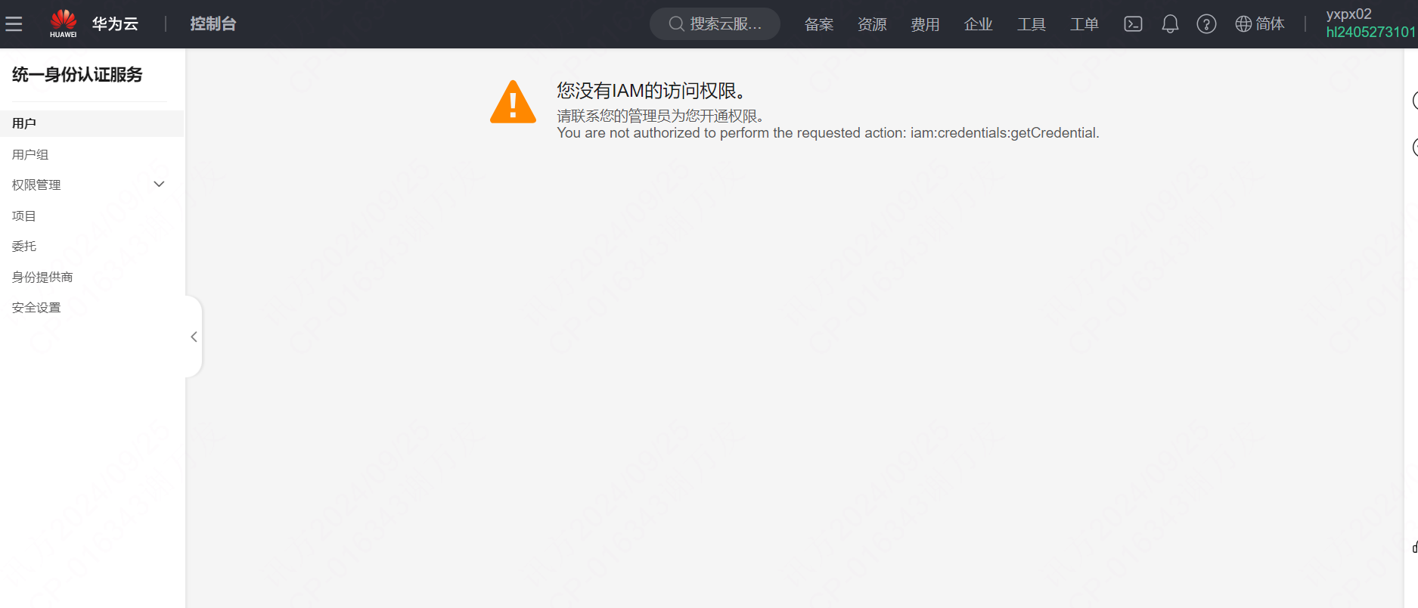

我们需要在搜索框输入iDME

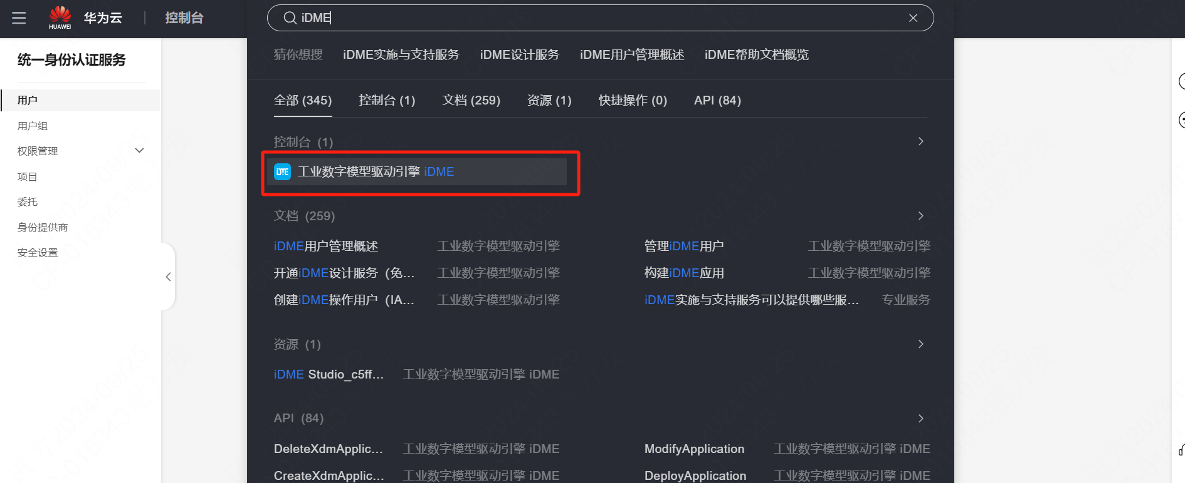

选择华北-北京四

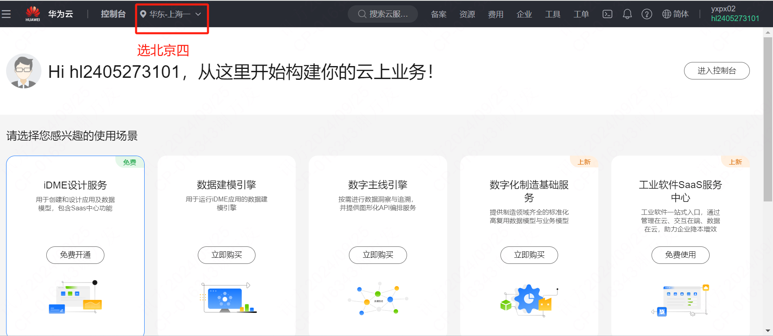

再点iDME设计服务就好了

进去之后点击 工业软件案例库 再点击登录设计态

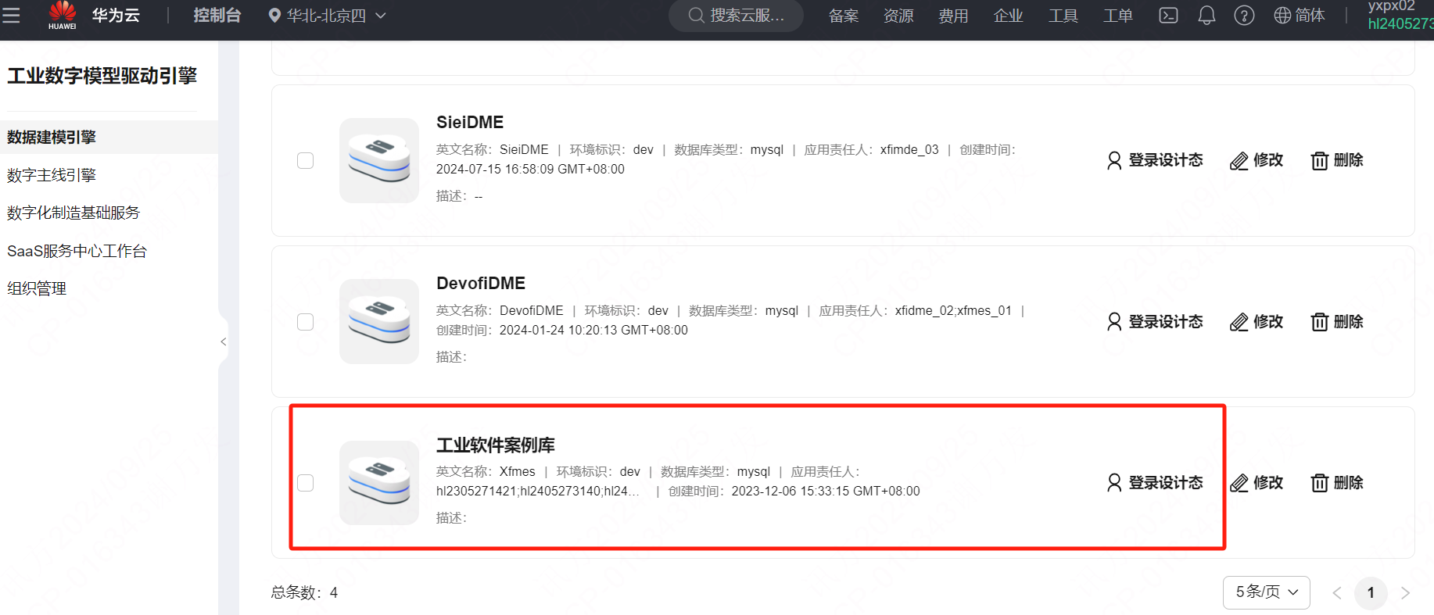

登录设计态之后如图所示

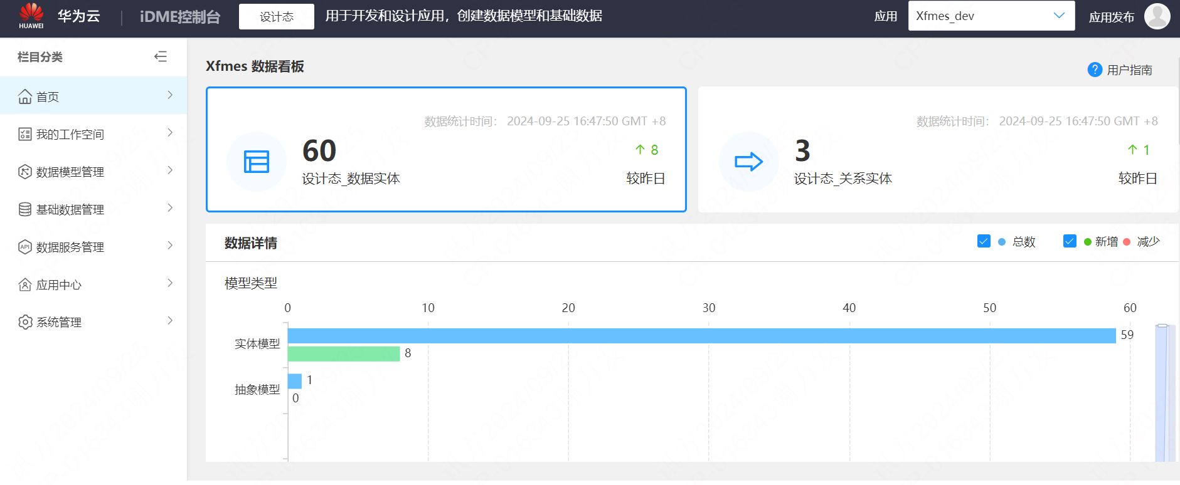

1. 登录运行态的时候

账号名：手机号[+@factoryai.orgid.top](mailto:+@factoryai.orgid.top)

密码：Aa123456

如：2405273101 刁品盈 17351593775

则她的用户名为：[17351593775@factoryai.orgid.top](mailto:17351593775@factoryai.orgid.top)，密码：Aa123456

注意：每个学生都会收到短信，需要自己按照短信链接去激活之后才能登陆运行态，且第一次登陆之后，会强制修改密码

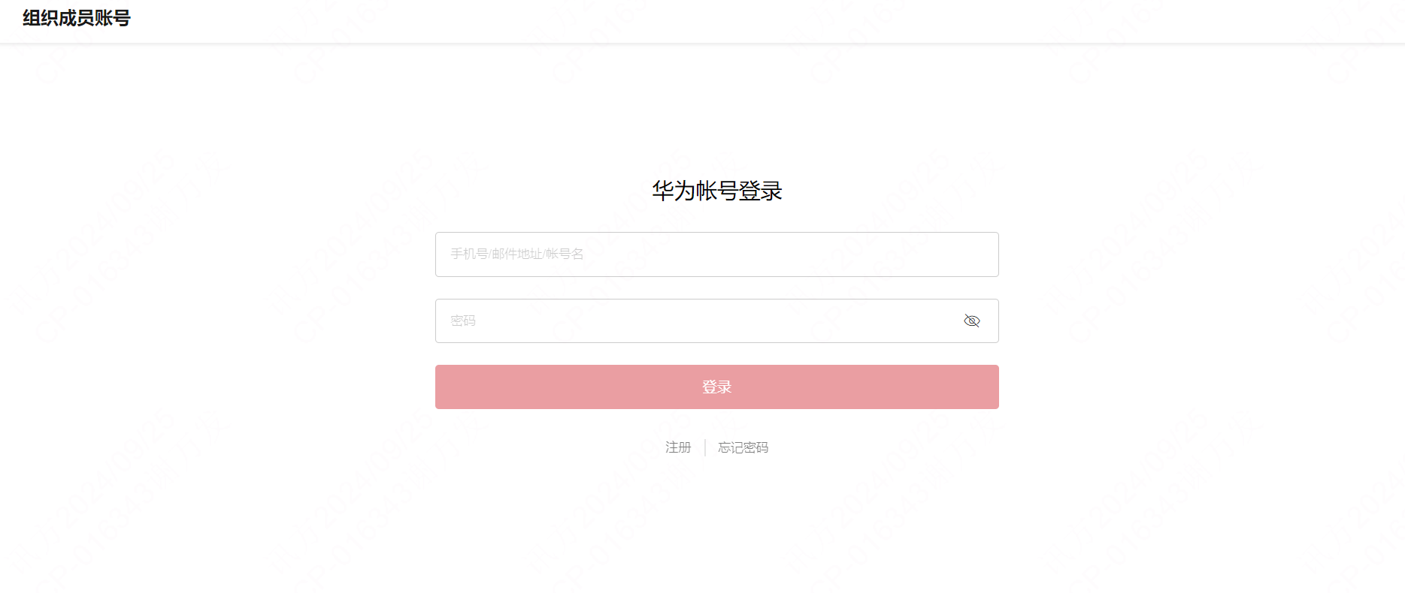

登录运行态之后，如图所示

